**超算中心运营网站**

**管理员（发起人）代表访谈纪要**

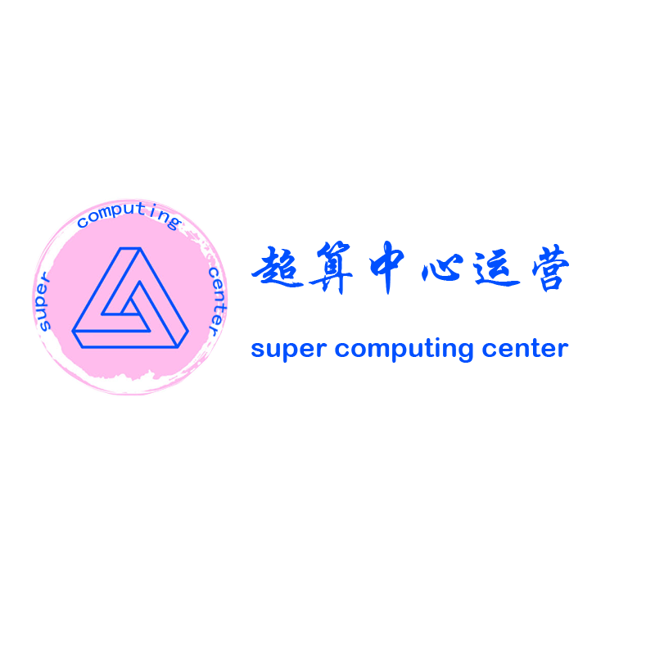

项目名称： 超算中心运营网站

项目指导： 杨枨

所属组号： G07

组 长： 唐泽楷

组 员： 李迪开 曾凡来 高菊艺 郑镓豪

二〇二四年四月十二日

1. 背景信息

本次需求分析课程需要我们开发一个大学的超算中心运营门户网站，旨在帮助大学生在科研时获取更多、更全面、更客观的信息，以便做出更合理和满意的选择。然而，目前超算中心的服务模式尚显传统，师生在申请账号、算力充值、计费查询、成果奖励申请等方面存在诸多不便，缺乏一个统一、便捷、高效的在线服务平台。这不仅影响了超算资源的利用率，也制约了师生科研工作的开展。

因此，超算中心负责人杨老师提出建设一个全新的超算中心运营管理门户网站的需求。该网站将面向全体师生，不仅提供超算中心简介、新闻动态展示、通知公告等门户网站常用功能，更重要的是整合和优化超算服务流程，实现账号申请、算力充值与计费、成果奖励申请等功能的在线化、自动化。

本项目的实施将大大提升超算中心的服务水平和管理效率，为师生提供更加便捷、高效的高性能计算服务，进一步推动我校科研工作的创新发展。同时，通过采用原型开发模型和多轮原型反馈进行需求确认的方式，确保项目的顺利实施和满足用户的实际需求。

1. 访谈记录

|  |  |  |  |
| --- | --- | --- | --- |
| 项目名称 | 超算中心运营门户网站 | | |
| 访谈时间 | 2024.4.12 | 访谈地点 | 理四-508 |
| 参加人员 | 访谈对象/管理员（发起人）用户代表：杨枨  项目经理：唐泽楷  参与会议：高菊艺 | | |
| 访谈主旨 | 与发起人用户确认需求方面的功能是否理解正确，确认相关需求是否有完成的必要。 | | |

访谈问题：

1.首先我想问一下，超算中心现在不是有一个门户网站了吗，我在其未开发的部分功能上去完善这样够吗？

2.我们这个门户网站有多端上的运行要求吗？

3.我注意到我们超算中心实际上有很多不同的什么sothisAI，曙光之类的不同平台是吗？不同的平台用这个额度都是共享的吗，还是如何？

4.那我们就是不需要改动原有这些不同的平台，只是做一个门户网站就行了是吗？还是需要集成原有系统什么的？

5那实际上目前用户扣费机制是怎样的？需要我们门户网站去检测之类的吗？

6.我之前比较其他学校的超算中心，那个预约功能，但是如果资源各个平台各自分配的话，是不是就不需要实现硬件资源信息查看和预约这种功能的实现了？

7.因为可供部分资源供校外使用，需要内网访问吗

8.软硬件资源简介？

9.组织架构？

10.申请成果只是奖励额度吗？

访谈纪要

教师用户代表对于功能存在以下几点建议：

建议：

1. 超算中心门户网站根据用户需求单独开发。
2. 在设计门户网站中只考虑主网站。
3. 有多平台需求，供用户选择且可以复用。
4. 通过门户网站提交账户申请
5. 管理员用户能够查看资源使用情况。
6. 对于软硬件资源的支持做详实介绍。
7. 申请成功奖励以充值的方式返还为小时数，不返还现金。
8. 我校超算中心由杨枨老师任主任，郑强老师任副主任，苏奎老师作为总负责人，以下由五个部门，分别是综合资源、运算中心、高性能、人工智能和应用推广。
9. 用户群体不仅由校内组成。
10. 访谈总结

通过本次访谈，我们深入了解了超算中心门户网站的需求和功能设计等方面的信息。未来，我们将根据这些信息进一步完善门户网站的功能和服务，提升用户体验，推动超算中心的发展。同时，我们也将加强与各部门的沟通和协作，共同推进超算中心的各项工作。